Werkwoordelijk gezegde | theorie

Het werkwoordelijk gezegde bestaat uit de persoonsvorm en de andere werkwoorden in de zin.
Soms staat er alleen een persoonsvorm in een zin. Dan is de persoonsvorm ook meteen het werkwoordelijk gezegde.
Volg het stappenplan om het werkwoordelijk gezegde in een zin te vinden:
- Zoek de persoonsvorm en schrijf pv onder de persoonsvorm
- Verdeel de zin in zinsdelen.
- Kijk of er nog andere werkwoorden in de zin staan
- Zet wg boven de persoonsvorm en boven de andere werkwoorden in de zin.
Voorbeeld:
Ik heb gisteren goed voor mijn toets geleerd.
pv: heb
zinsdelen: |Ik| heb| gisteren| goed| voor mijn toets| geleerd|
Andere werkwoorden: geleerd
wg wg
|Ik| heb| gisteren| goed| voor mijn toets| geleerd
pv
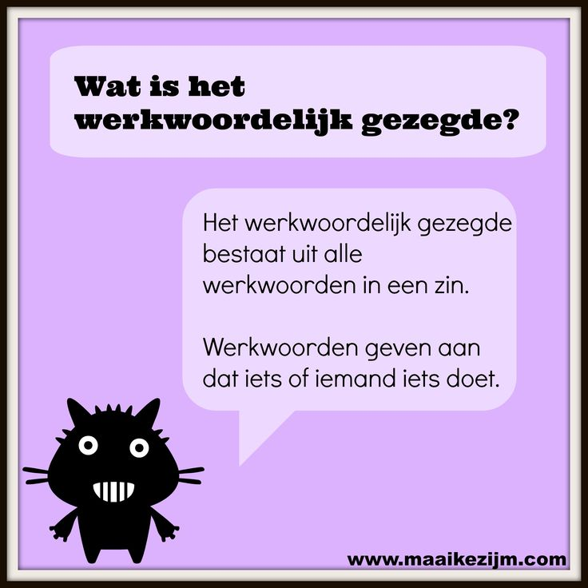
Werkwoordelijk gezegde is: heb geleerd (alle werkwoorden in de zin)

